
ACOS WB
Lokale Dienst voor Preventie en Bescherming op het Werk Nr 8

Datum: Zie ondertekening
MITS: 18-50052750
Pagina(‘s): 6 (+ 1 Bijl)
Arch: D 05
Archieflijn 11
Aan de geadresseerden in Bijl Z

Onderwerp: Notulen Nr 18-02 van de technische Infra vergadering van het Basisoverlegcomité van het Mil en burgerpersoneel van Defensie Nr 8 van
25 mei 18

Ref: | Koninklijk Besluit van 28 Sep 1984 tot uitvoering van de wet van 19 december 1974 tot regeling van de betrekkingen tussen de overheid en de vakbonden van haar personeel.  RIO van het BOC08
- Synthese: BOC08, Technische Infra vergadering van 25/05/2018, Notulen
- In bijlage A treft u het verslag aan van de vergadering, waarvan sprake in het onderwerp.
- De vertaling van dit document in het NL werd toevertrouwd aan DGJM en zal na ontvangst ervan worden verspreid.
- Lijst van de bijlagen
Bijlage A: Notulen technische Infra vergadering van 25/05/2018
Bijlage Z: Lijst van de geadresseerden

Desfossés Etienne
Majoor
Commandant

NOTULEN TECHNISCHE INFRA VERGADERING VAN 25/05/2018
- Op de dagorde ingeschreven punten:

  - EVD (Explosieveiligheidsdocument) van het PHD
  - ILE-verslag van het CND-NKD
  - Ventilatiesysteem PHD (DG COM)
  - Verkeersplan
  - Verlichting kwartier
  - Verlichting fietsen- en motorstallingen
  - Bestrijding van schadelijke dieren
  - Werken in de logementsblokken

- Deelnemers technische Infra vergadering

a. Vertegenwoordigers van het kwartier

- Maj Etienne DESFOSSES, Voorzitter BOC 08
- Cdt Wouter BEYENS, Comd Facility Mgt
- Kapt Gabriel BARRE, Comd Infra
- Cdt v/h Vlw Samuël CORNU, Hoofd LDPBW08
- 1SgtMaj Housene CHOUBANE, Preventieadviseur LDPBW 08

b. Afvaardiging van de representatieve vakorganisaties:

Naam | Vakorganisatie | Voor het
Dhr. Marc LUYTEN | ACV-OD / CSC-SP | Civ & Mil Pers
Dhr. Gillis HYNDERICKX | ACMP / CGPM | Mil Pers
Dhr. Rudy VAN TEMSCHE | SLFP / VSOA | Civ & Mil Pers
Dhr. Erwin VAN NEVEL | SLFP / VSOA | Civ & Mil Pers

- Beknopte uiteenzetting van de besprekingen en met redenen omkleed advies

ID Nr | OMSCHRIJVING | Termijn van de besprekingen
 | - EVD (Explosieveiligheidsdocument) | 30 dagen
Technische vergadering van  25 mei 18 | - Het document werd op DOCCOM gepubliceerd. Er werd geen enkele vraag gesteld.  - Dit punt kan afgesloten worden.

 | - ILE-VERSLAG van het CND-NKD (CKE) | 30 dagen
Technische vergadering van  25 mei 18 | - Het ILE-verslag na de inspectie van 28 Feb 18 wordt als basis gebruikt voor de jaarlijkse rondgang op de werkvloer van de Club Koningin Elisabeth, zowel voor 2018 als voor de volgende jaren.  - Dit punt kan afgesloten worden.

13-08-MM-03 | - VENTILATIESYSTEEM IN HET PHD (FLATBED) | 30 dagen
Technische vergadering van  25 mei 18 | - Het ventilatiesysteem zal dankzij de variabele kredieten tijdens het jaar 2018 door VEOLIA worden geplaatst, maar blijkbaar moet het krediet nog vrijgegeven worden.  - De voorzitter van het BOC 08 zal contact opnemen met de verantwoordelijke van dit krediet om het dossier dat reeds sinds 2014 vastzit (indienststelling in 2013), te doen vooruitgaan.  - Advies van de LDPBW: Zolang het ventilatiesysteem niet geïnstalleerd is, kunnen de werknemers de ARIZONA-machine niet meer gebruiken.  - Dit punt blijft open.

 | OMSCHRIJVING | Termijn van de besprekingen
13-08-VM-03  13-08-CC-02  16-08-VM-01  16-08-CC-01 | - VERKEERSPLAN | 30 dagen
Technische vergadering van  25 mei 18 | Snelheid in het kwartier  - De snelheid is beperkt tot 50 km/u op de hoofdverkeersaders (weg van het wachtlokaal CHARLIE naar blok 1) en tot 30 km/u op de andere wegen.  - Er zullen opnieuw controles worden aangevraagd aan de MP Gp.  - De zwakke weggebruikers (voetgangers en fietsers) moeten opletten en goed zichtbare kledij dragen.  - Er zullen ter hoogte van de crèche verkeersdrempels geplaatst worden. Uitvoering afhankelijk van het beschikbare personeel…  - De wegmarkeringen zullen zodra dit nodig en mogelijk is, opgefrist worden.  - De middelen om de zichtbaarheid van de slagbomen aan gate CHARLIE te vergroten, werden aangebracht.  - Opgelet op het werfverkeer aan de ingang van de OASIS-site.  - Er zal een nieuw verkeersbord geplaatst worden ter hoogte van de uitgang van blok 1 (verboden richting). Zo kunnen de fietsers in deze verboden richting rijden. Er zal zodra mogelijk actie ondernomen worden.  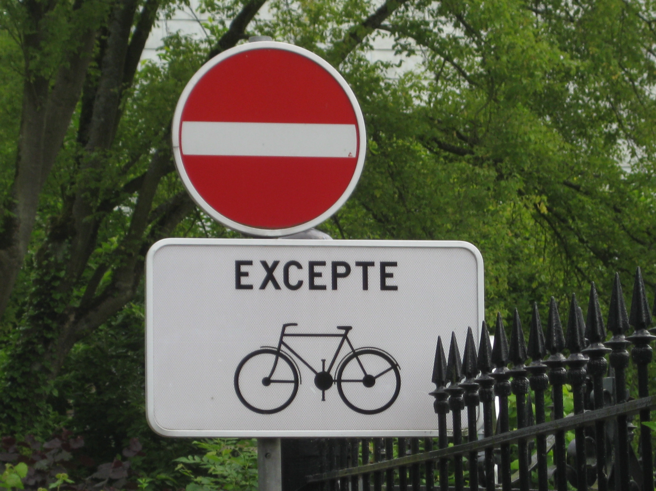  Wildparkeren in het kwartier  - Hoewel alles eraan gedaan is om wildparkeren in het KKE te vermijden, worden vaak overtredingen vastgesteld, vooral van Mil Vtg.  - Er zullen controles worden aangevraagd aan de MP Gp.  - De KwComd heeft gevraagd aan de korpscommandanten om het personeel goed bewust te maken van dit aspect. Wanneer een personeelslid van Defensie een onregelmatigheid vaststelt, moet hij/zij op korte termijn op dezelfde wijze reageren als het wachtpersoneel. Het is belangrijk in concrete gevallen te reageren.  Plaatsing van motorstalling ter hoogte van blok 5  - Uitgevoerd.  - Dit punt kan afgesloten worden.

15-08-CM-01 | - VERLICHTING KWARTIER
Technische vergadering van  25 mei 18 | - De firma VEOLIA voert de werken uit. De werken aan de verlichting van de parkings van blok 1 en van de blokken zijn aan de gang.  - De wacht zal in Sep opnieuw controles uitvoeren en Infra op de hoogte stellen van problemen.  - Indien een personeelslid van Defensie een probleem vaststelt, wordt hij/zij gevraagd dit via de hiërarchische keten aan Infra te melden.

17-08-VM-01 | - BESTRIJDING VAN SCHADELIJKE DIEREN | 30 dagen
Technische vergadering van  25 mei 18 | - Er werden acties ondernomen.  - De KwComd vraagt de korpscommandanten om het personeel goed bewust te maken van het aspect stockage van voedsel en beheer van voedselafval in de cafetaria’s van het kwartier. Het is logisch dat knaagdieren kunnen worden aangetrokken door voedsel dat in en rond die verkooppunten rondslingert.  - Indien een personeelslid van Defensie een probleem vaststelt, wordt hij/zij gevraagd dit via de hiërarchische keten aan het Comdo KKE te melden.

13-08-OM-05  15-08-VM-05 | - VERLICHTING FIETSEN- & MOTORSTALLINGEN | 30 dagen
Technische vergadering van  25 mei 18 | Huidige situatie  - Blijven nog over: blokken 6A en 12  - Planning 2018

17-08-OM-08 | - WERKEN IN DE LOGEMENTSBLOKKEN | 30 dagen
Technische vergadering van  25 mei 18 | - De werken gaan vooruit. Er zal ook wifi geïnstalleerd worden.

 | Vragen gesteld op het einde van de vergadering
Technische vergadering van  25 mei 18 | - Vraag van CGPM in verband met de brandwerende deuren:  De werkaanvraag werd naar CC Infra doorgestuurd omdat deze deuren niet meer onder garantie staan. TSS Infra KKE zal een oplossing zoeken.  - Vraag van ACV betreffende de sluiting van Gate Alpha indien men zijn toegangskaart vergeten of verloren is:  - De KwComd verklaart dat het gezien het gebrek aan Pers enkel mogelijk is om Gate Charlie te openen.  - Vraag van ACV betreffende de problemen met het sanitair in Blok 4C-1ste verdieping:  - De Comd Infra verklaart dat dit in de komende weken zal worden opgelost.

